

**Facultad de Ingeniería**

**Carrera Profesional de Ingeniería de Sistemas e Informática.**

Integración de Servicios Cloud GCP.

**Estudiante:**

1. Montalván Tuesta, Willy Miguel

**Profesor:**

Italo Paul Yaranga Vite

**Lima - Perú**

**2024**

Contenido

1. **Máquinas virtuales 3**
   1. Instalación de Linux Debian4
   2. Instalación de Hyper-V en Windows4
   3. Instalación de VMware en Linux Ubunto 4

Integración de Servicios Cloud GCP

Tema: Instalación del sistema operativo debian mediante la máquina virtual utilizando el software de virtualización.

Objetivo: Aprender a instalar y configurar sistemas operativos mediante software de virtualización.

1. Crear una carpeta en la unidad C:\isc\clase2.
2. Descargar VirtualBox y la imagen del sistema operativo Linux Debian:

* VirtualBox

<https://www.virtualbox.org/wiki/Downloads>

* ISO del sistema operativo Debian

<https://www.debian.org/distrib/index.es.html>

* Memoria y procesador.

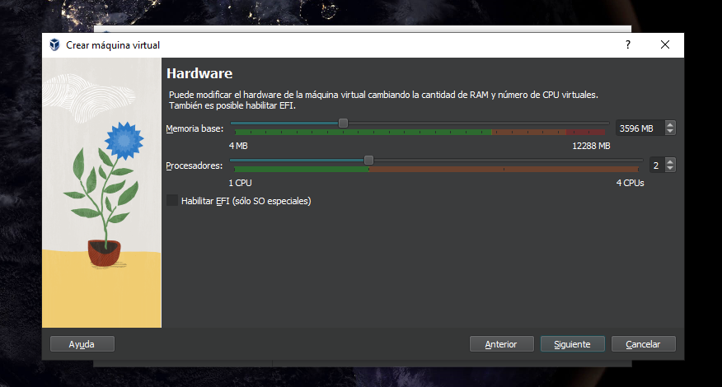

* Disco duro virtual.

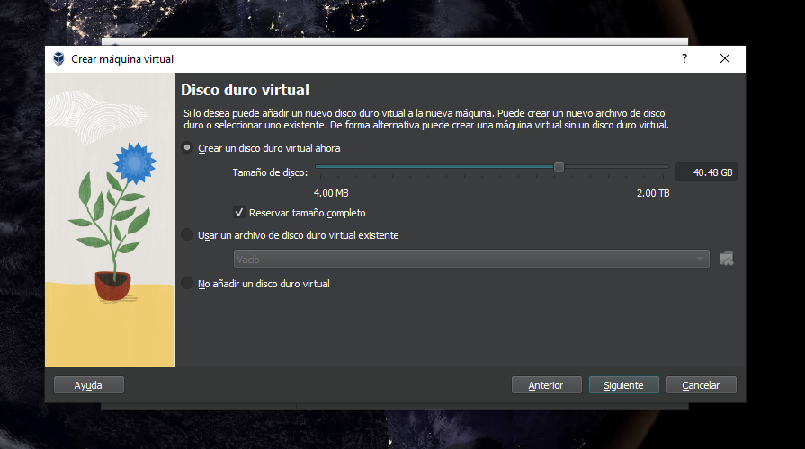

* Nombre y tipo SO.

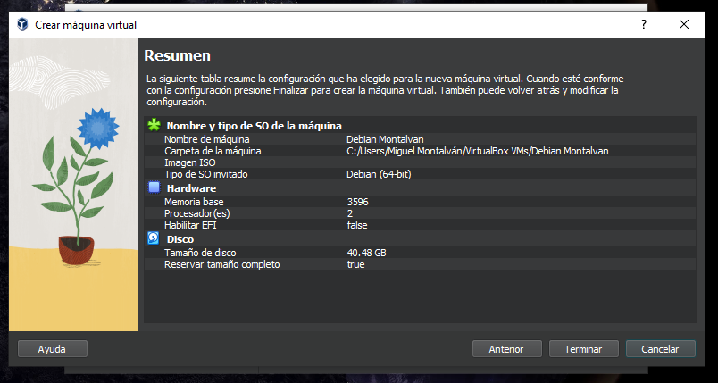

* Configuración de portapapeles.

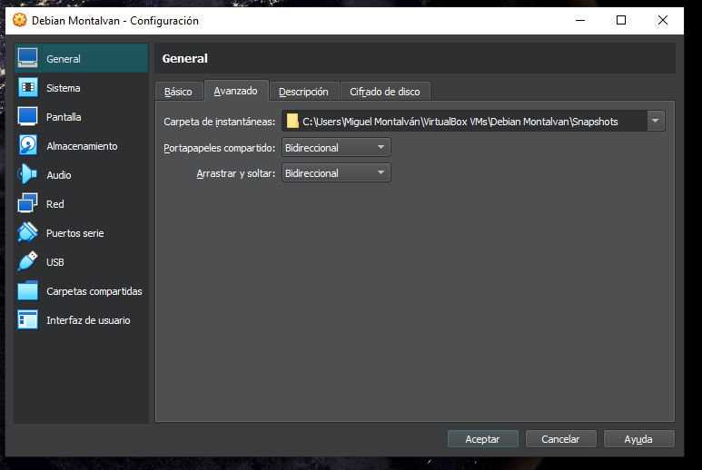

* Configuración de pantalla.

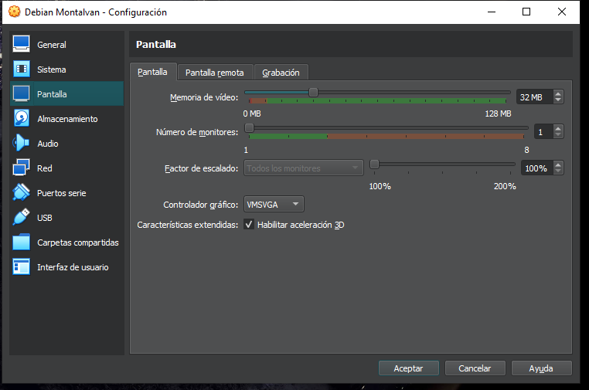

* Configuración de ISO.

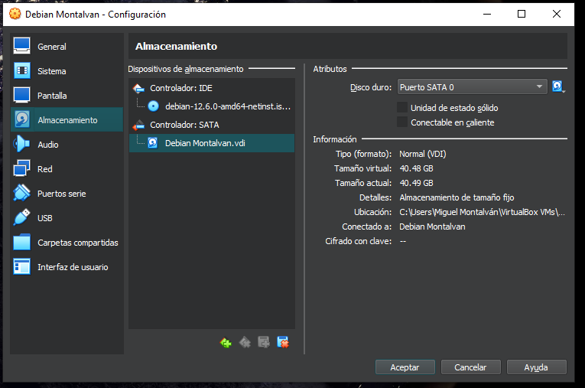

* Configuración de red.

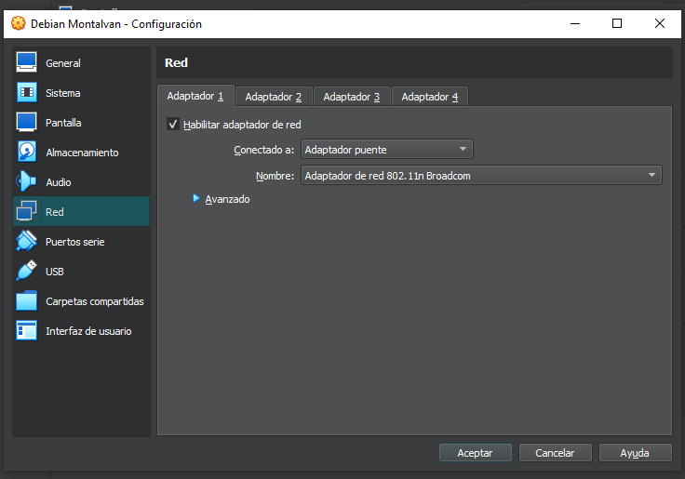

* Detalles de configuración.

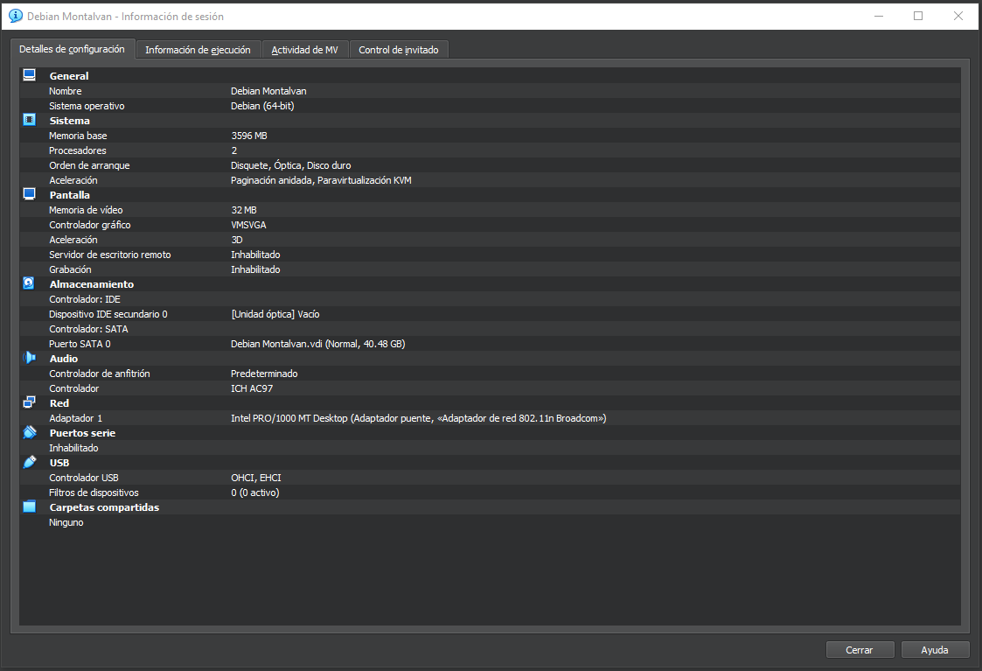

1. Instalación de Hyper-V en Windows

* Hyper-V

Está integrado en windows como función opcional: no existen descargas de Hyper-V.

<https://learn.microsoft.com/es-es/virtualization/hyper-v-on-windows/quick-start/enable-hyper-v>

* ISO Window 11 de 64

<https://www.microsoft.com/es-es/software-download/windows11>

* 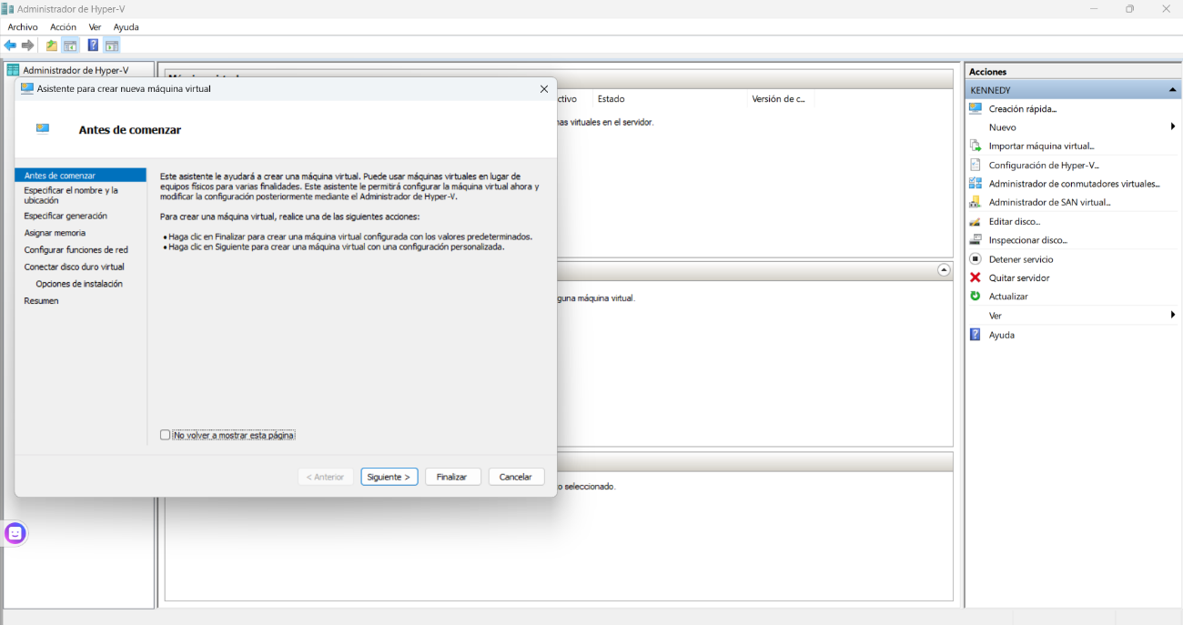Instalación de la máquina virtual.
* Nombre del equipo.

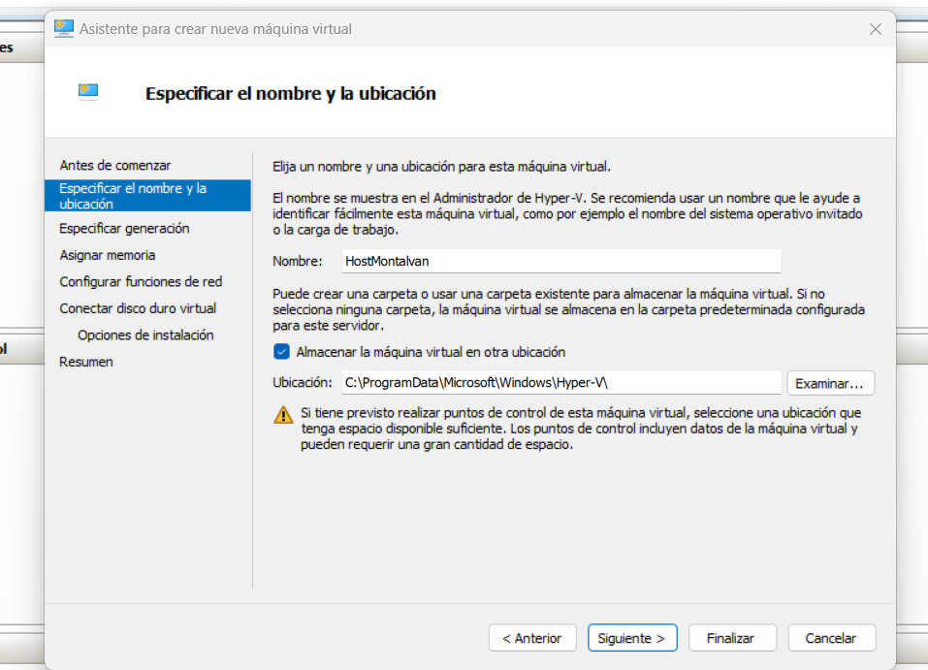

* Resumen de la instalación.

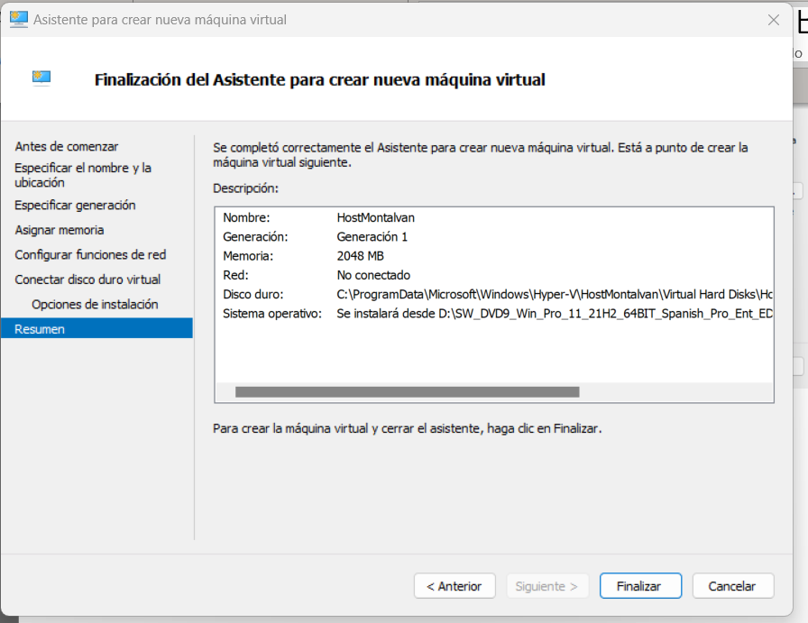

* Resumen de la máquina virtual.

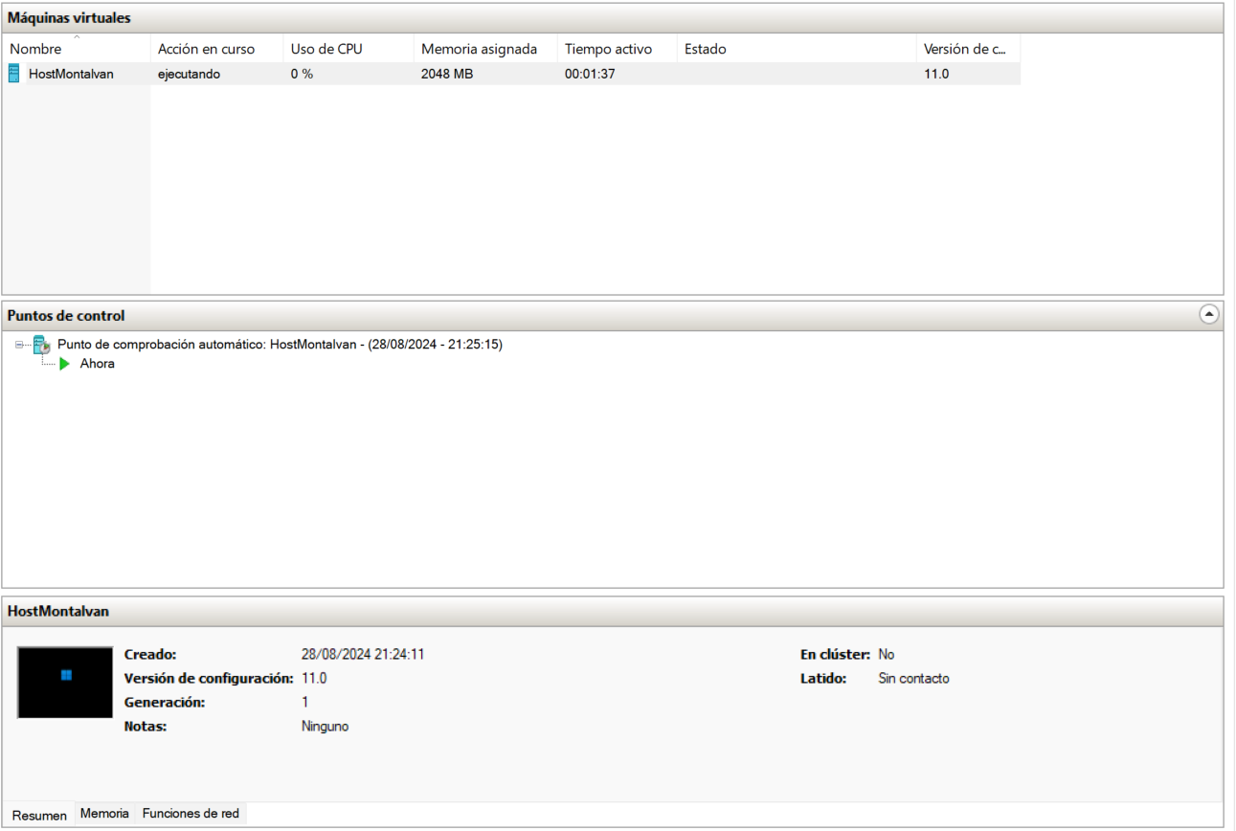

* Instalación del Windows 11.

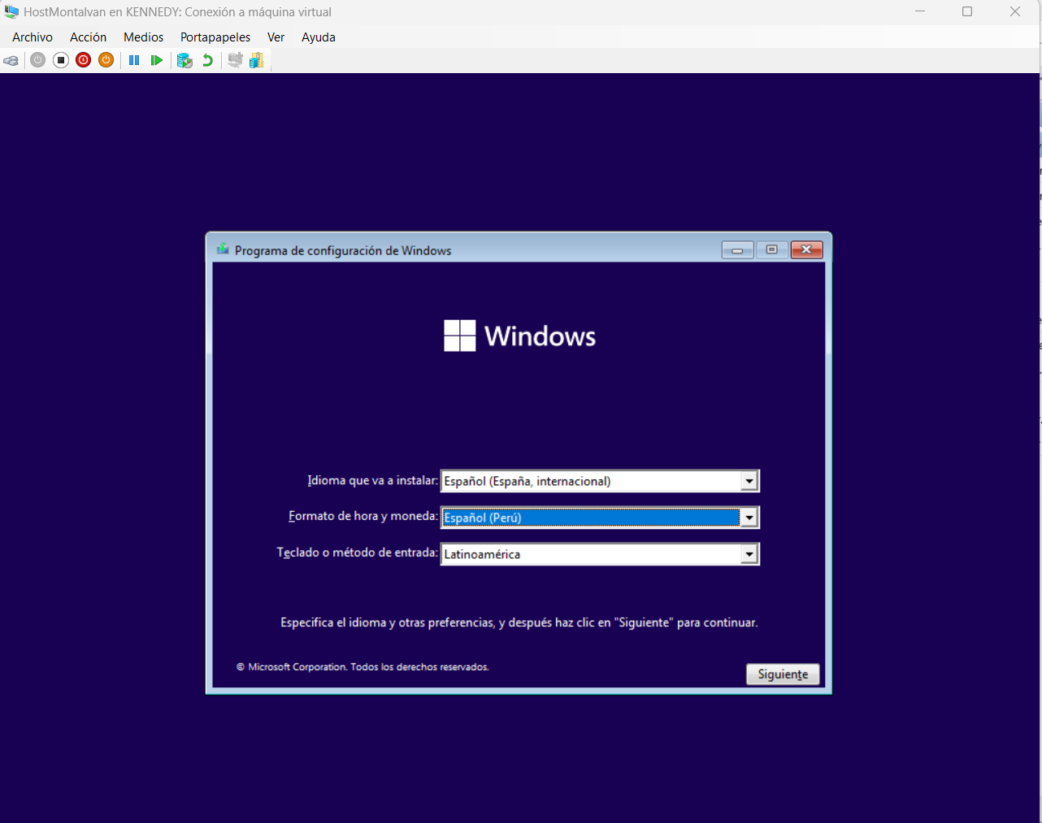

1. Descargar VMware y la imagen del sistema operativo Linux Ubunto:

* VMware
* ISO de Ubunto
* Creación de la máquina virtual (selección del ISO).

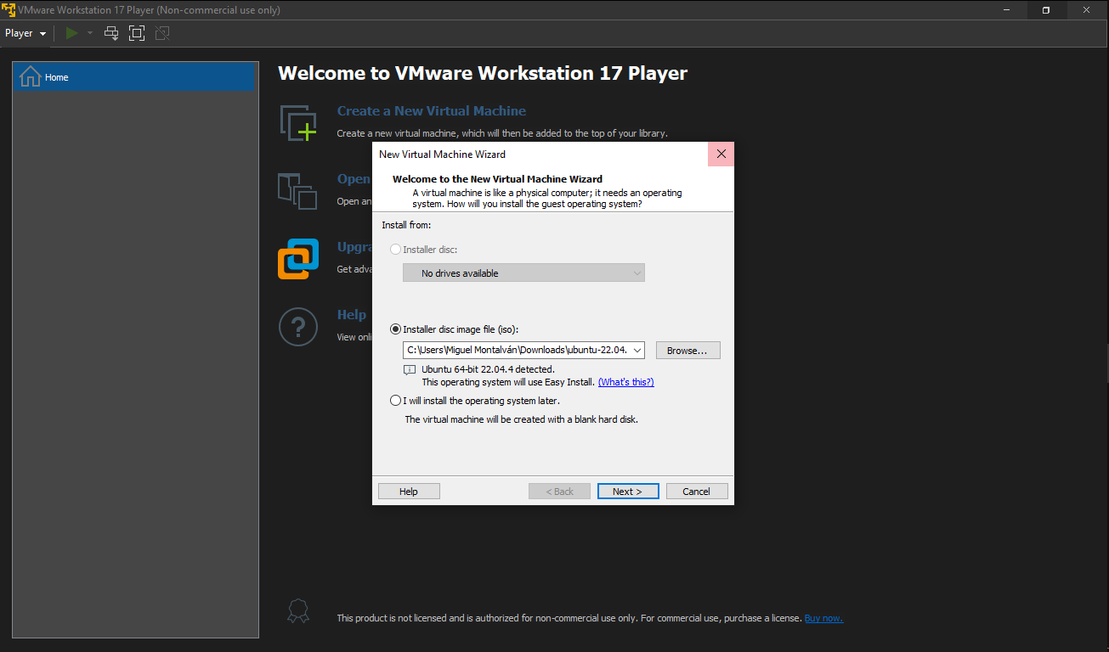

* Creación del nombre del equipo y contraseña.

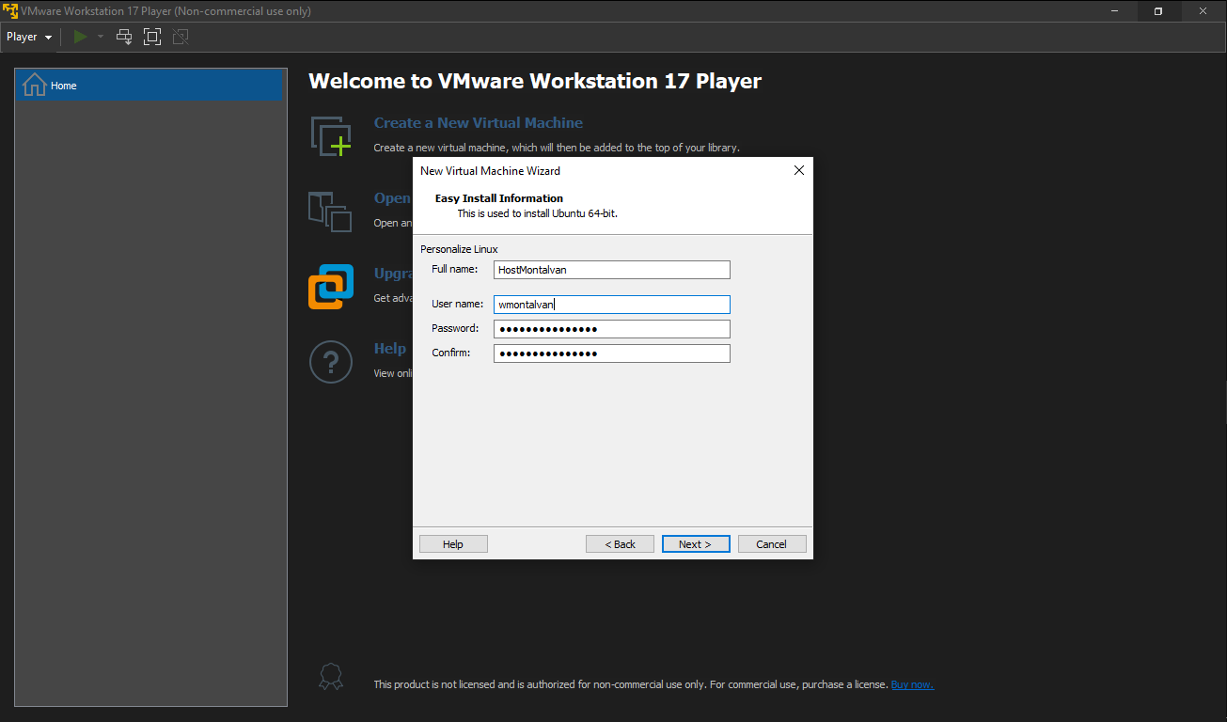

* Nombre del equipo.

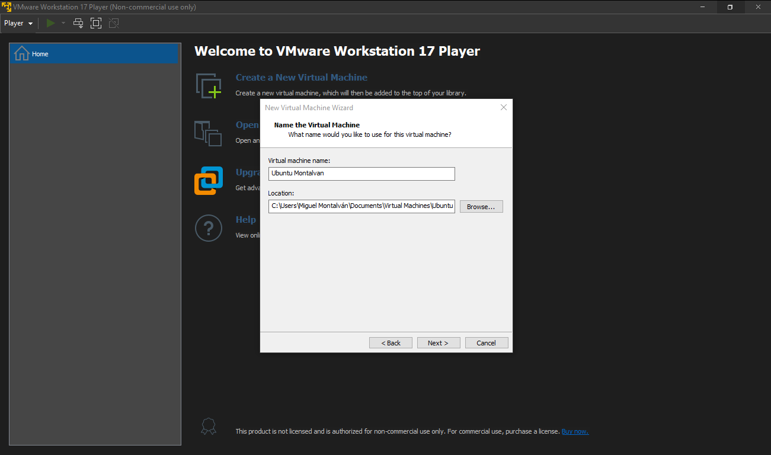

* Capacidad del disco.

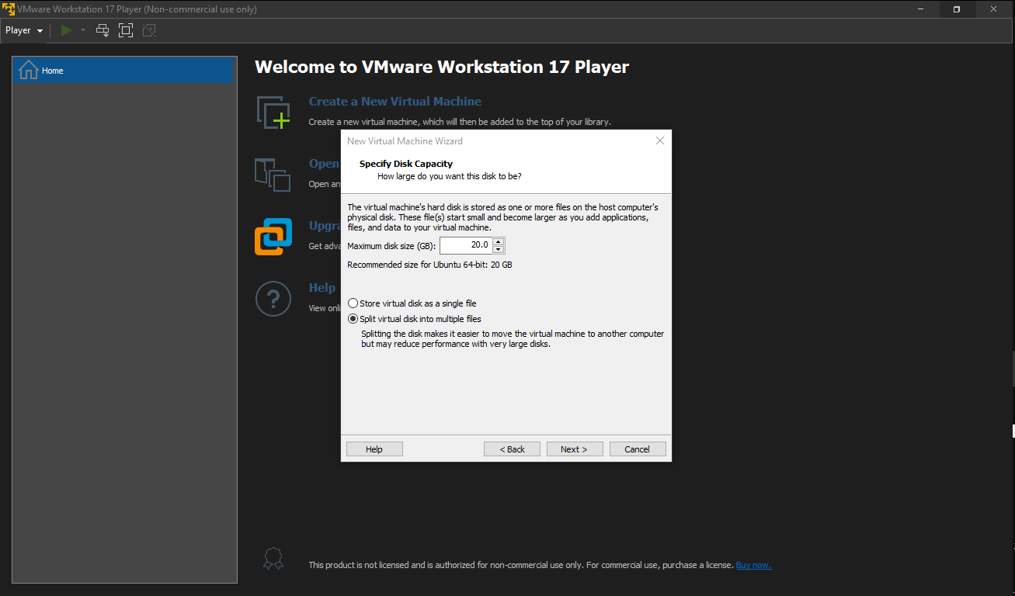

* Resumen de la máquina virtual Ubuntu.

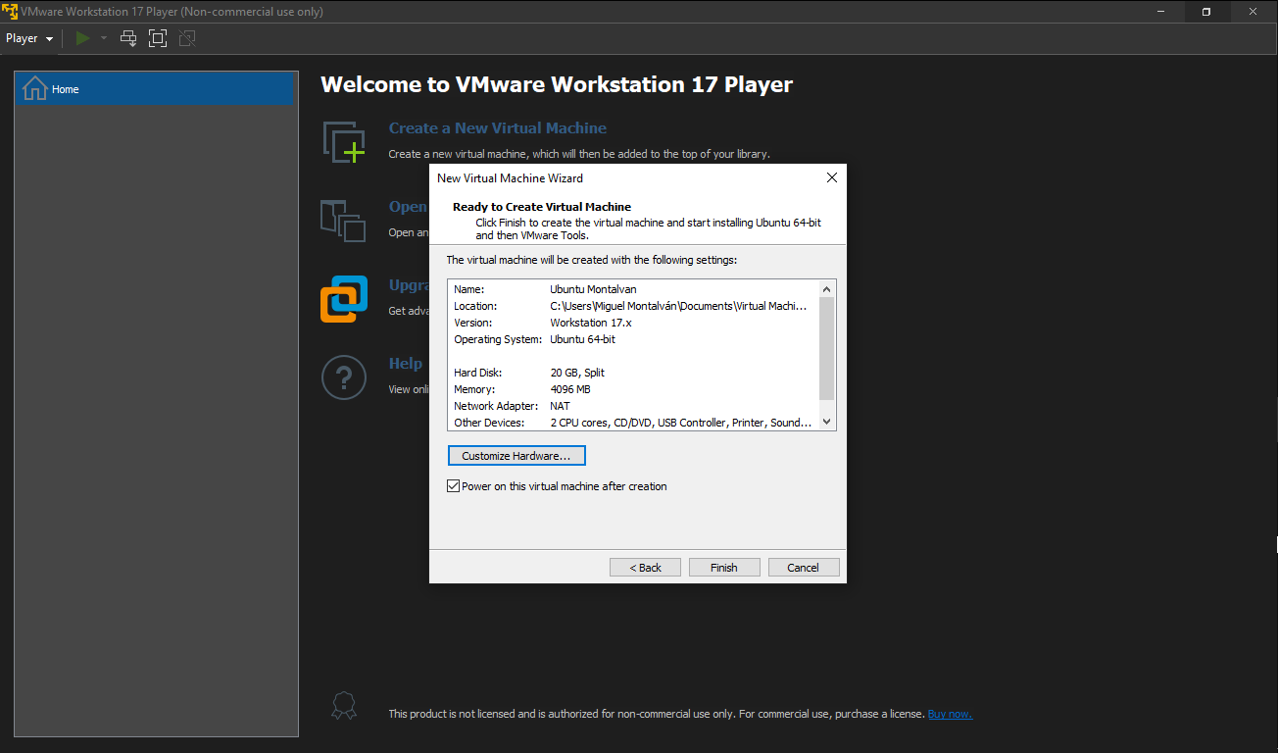

* Instalación de Ubuntu.

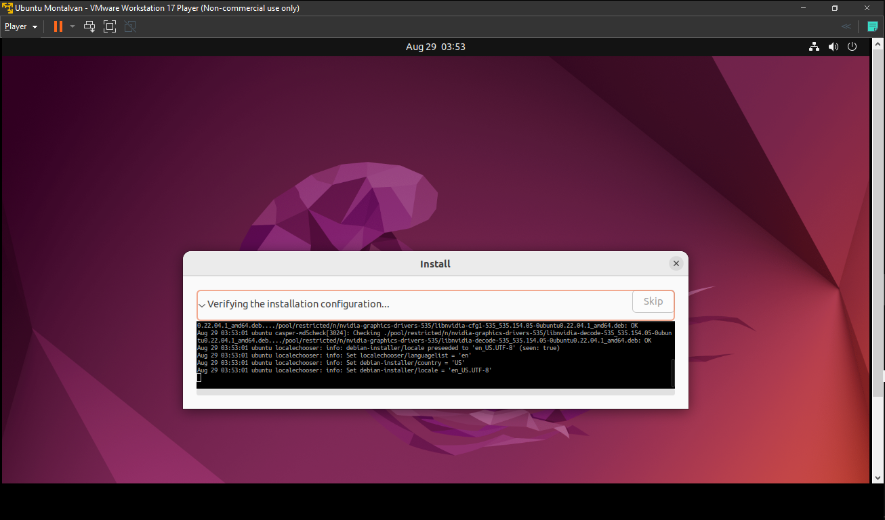

* 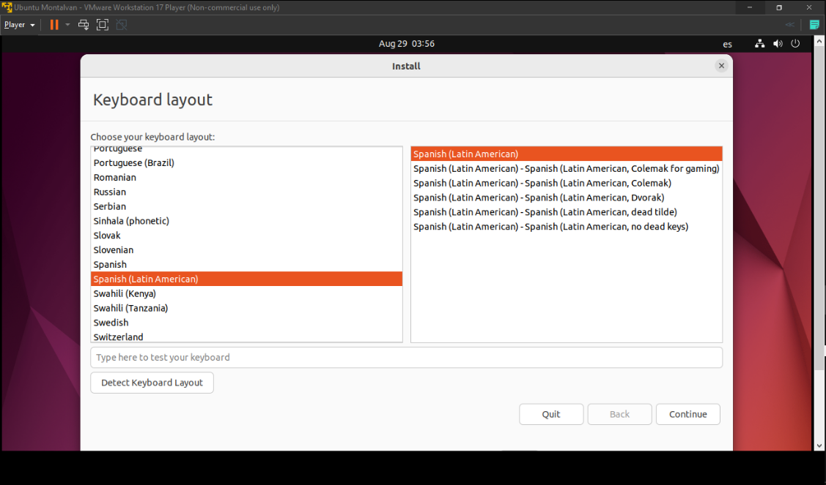Instalación del idioma del teclado.
* Creación del equipo Ubuntu.

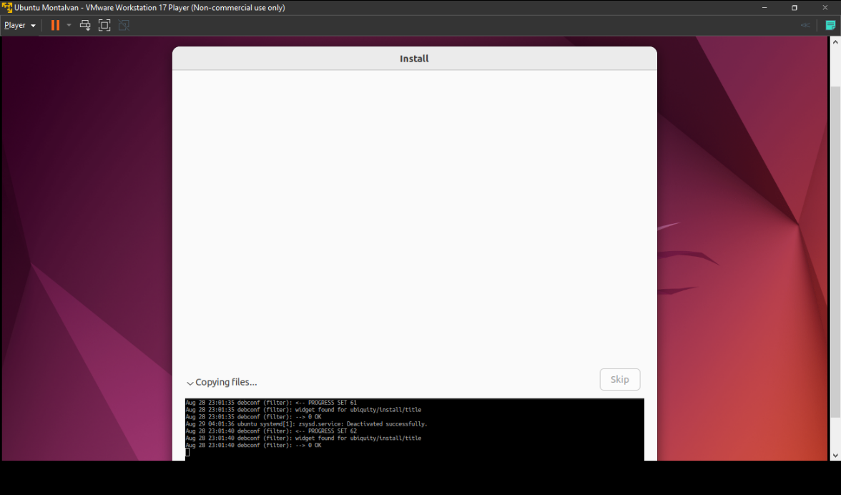

* Instalación completada.

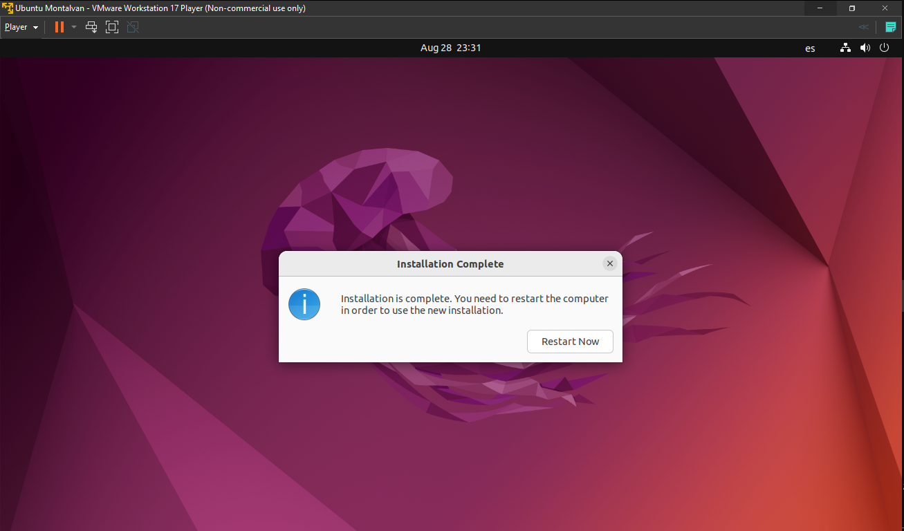

**Conclusión.**

Las máquinas virtuales permiten que una máquina física se divida en varias máquinas virtuales, cada una ejecutando su propio sistema operativo. Esto permite reducir costos en todos los niveles, tanto en términos de recursos físicos y también económicos.

URL GITHUB: